Министерство образования и науки РФ

Севастопольский государственный университет

Кафедра информатики и управления в технических системах

ОТЧЕТ

по лабораторной работе №1

РАЗРАБОТКА, ОТЛАДКА И ТЕСТИРОВАНИЕ ПРОГРАММ, ВЫПОЛНЯЕМЫХ ПОД УПРАВЛЕНИЕМ OC WINDOWS

по дисциплине «Операционные системы»

Выполнил:

Студент группы ИВТ/б 22-о

Черняев Н.Г.

Проверил:

Корепанова Н.Л.

г. Севастополь 2018

**Цель работы:**

Изучение возможностей, предоставляемых ОС Windows для разработки, отладки и тестирования программ.

**Вариант №4**

Задание 1:

Разработать программу, в которой ввести одномерный массив х, содержащий n элементов, упорядочить элементы массива по убыванию, исходный массив и результаты вывести на экран.

Для решения поставленной задачи – сортировки массива по убыванию - воспользуемся методом вставок, то есть создадим цикл, на каждом шаге будем искать максимальный элемент массива и ставить его в начало, и продвигать массив на элемент дальше.

Задание 2:

Разработать программу, в которой ввести двумерный массив Х, содержащий N строк и М столбцов элементов, сформировать одномерный массив, состоящий из максимальных элементов каждого столбца, исходный массив и результаты вывести на экран, при этом двумерный массив выводить в форме матрицы.

Для решения этой задачи создадим цикл, который будет двигать индекс массива, отвечающий за столбцы, вспомогательную переменную, которой присвоим минимальное значение, еще один цикл, который будет двигать индекс массива, отвечающий за строки, искать в нем максимальный элемент по столбцу , и записывать его в одномерный массив на соответсвуещее место.

**Текст программы:**

Программа по заданию 1:

#include "stdafx.h"

#include "algorithm"

#include "iostream"

using namespace std;

int main()

{

int i,n;

int x[20];

cout << "Enter n" << endl;

cin >> n;

cout << "Enter mas" << endl;

for (i = 0; i < n; i++) {

cin >> x[i];

}

for (i = 0; i < n-1 ; i++) {

int i1 = i;

for (int i2 = i + 1; i2 < n; i2++) {

if (x[i2] > x[i1]) {

i1 = i2;

}

}

swap(x[i], x[i1]);

}

for (i = 0; i < n; i++) {

cout << x[i] << "";

Программа по заданию 2:

#include "stdafx.h"

#include "algorithm"

#include "iostream"

using namespace std;

int main()

{

int i, n, m, j;

int x[20][20];

int x1[20];

cout << "Enter n" << endl;

cin >> n;

cout << "Enter m" << endl;

cin >> m;

cout << "Enter mas" << endl;

for (i = 0; i < n; i++) {

for (j = 0; j < m; j++) {

cin >> x[i][j];

}

}

for (i = 0; i < m; i++) {

int max = -32000;

for (j = 0; j < n; j++) {

if (x[j][i] > max) {

max = x[j][i];

}

}

x1[i] = max;

}

for (i = 0; i < n; i++) {

for (j = 0; j < m; j++) {

cout << x[i][j] << " ";

}

cout << endl;

}

cout << endl;

for (i = 0; i < m; i++) {

cout << x1[i] << " ";

}

return 0;

}

Тестовые примеры:

Задание 1:

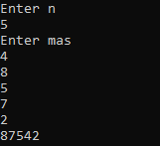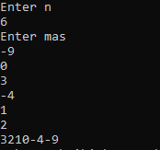

рис. 1 – тестовый пример к заданию 1

Задание 2:

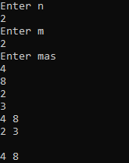 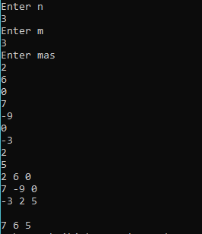

рис. 2 – тестовый пример к заданию 2

Вывод:

В данной лабораторной работе были изучены возможности, предоставляемые ОС Windows для разработки, отладки и тестирования программ, были созданы одномерный и двумерный массивы и с каждым были проделаны задания по варианту.